Классный час на тему: «Моя малая Родина».
1 сентября 2014 года

Добрый день дорогие дети, родители и гости! Поздравляю вас всех с началом учебного года. По традиции первого сентября во всех школах России проводятся классные часы, в этом годы темой является – «Моя малая родина»

Что такое Родина?

Если прочитать в словаре родина – это страна, в которой человек родился и гражданином которой является. Моя родина, моя родная земля, мое отечество- и в жизни нет горячее, глубже и священнее чувства, чем любовь к тебе…(А.Н. Толстой)

А что такое малая родина?

Под «малой родиной» можно понимать определенный относительно небольшой регион, населенный пункт, местность. «Малой родиной» для человека также может быть место, с которым связаны детские воспоминания. И поэтому я хочу связать тему с нашей школой ведь школа – тоже может являться «малой родиной», потому что вы проводите здесь очень много времени, много лет. Здесь проходит ваше взросление, здесь вы радуетесь и переживаете. У каждого из нас – школа остается в памяти, мы помним своих учителей и одноклассников.

Я хочу, чтобы вы послушали о истории возникновения нашей школы.
Давайте вернемся в далекий 1929 год, в этом году в нашем поселке открылись начальные школы для детей в п. Новый Путь, Калиновка.

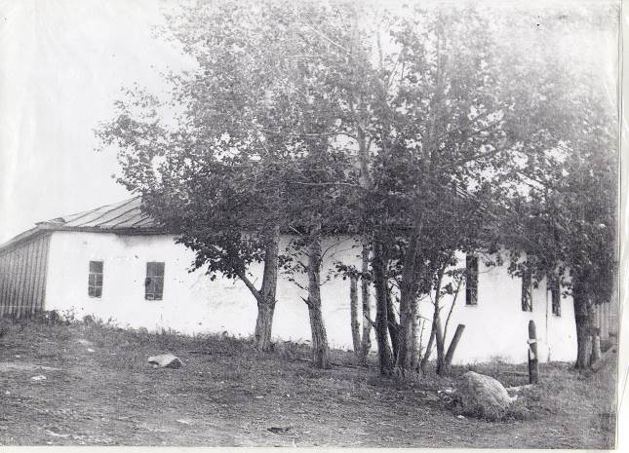

Школы размещались в мазанках, затем в обыкновенных деревенских избах с печным отоплением, учителями были: Кулешова Анна Александровна, Шевченко Лидия Ивановна, Колышкина Лидия Андреевна, директором начальной школы «Новый путь» - был Азаров Михаил, В Калиновке – Тарасов И.Н.
В п. Калиновском по ул. Первомайской, где стояла школа, в память об этом месте остались большие тополя.
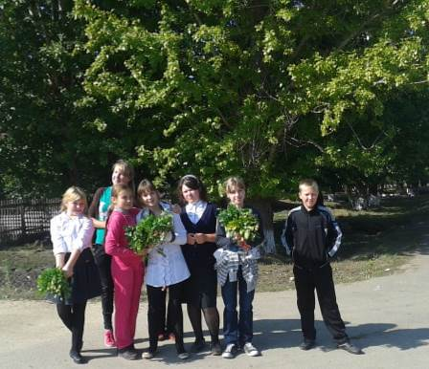

В 1967 году в п. Калиновсий» открылась восьмилетняя школа, и учащихся перевели заниматься из изб, в шлакоблочные здания. Учились в двух зданиях: в здании ныне почта – по улице Калинина – 6-7 классы, в здании ныне пекарня по улице Калинина – учились 1-5 классы. Детей из нового пути стали подвозить на открытой машине. Директором был Тарасов И.Н
. 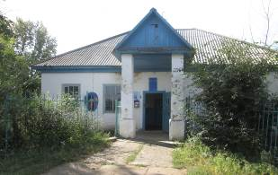 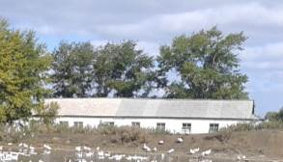
В 1966 году началось строительство новой школы. Строили заключенные из тюрьмы совхоза Светлое, их привозили на машинах с будками под конвоем, строительство шло два года з колючей проволокой. Конвоиры стояли на вышках, не разрешая подходить местному населению к месту строительства.
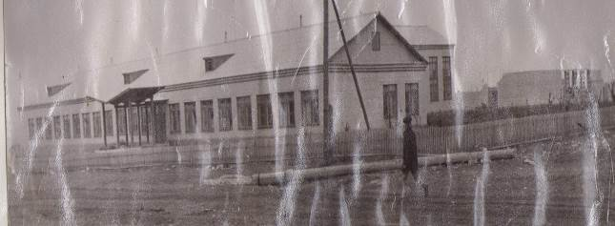

В 1968 году открылась школа общего образования в п Калиновский, улица школьная,1. открылся интернат (ныне пекарня) для учащихся п Новый Путь. Дети приезжали в воскресенье и уезжали в субботу. Директором был назначен Мостовов Михаил Дмитриевич.
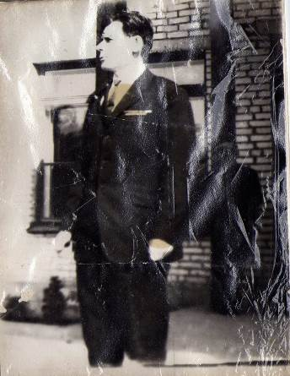
Первые учителя Кулешова анна Александровна – учитель начальных классов, Волошко (Поливода) Ульяна Петровна – учитель русского языка, литературы, Поздеева Нина Григорьевна – учитель физкультуры, Волошина (Афанасенко Лидия Петровна- учитель начальных классов, Кузнецова Тамара Васильевна – учитель русского языка и литературы, Панкратов Игорь Григорьевич – учитель рисования, Галина Николаевна осанова – учитель математики, Бусыгина (Афанасенко) Галина Филипповна – учитель химии, биологии, географии, пения, и многоие другие.
В школе было 8 классов. 1класс-17учеников, 2 класс- 9 уч, 3 кл-15 уч, 4 кл-12 уч, 5 кл-21 уч, 6 кл – 21 уч, 7 кл – 20уч, 8 кл-18 уч, всего – 133 ученика.
Первая школьная линейка – в этот день было весело и многолюдно, линейка вылилась в общую демонстрацию жителей поселка. Было много гостей из района. Из репродуктора лилась веселая музыка.
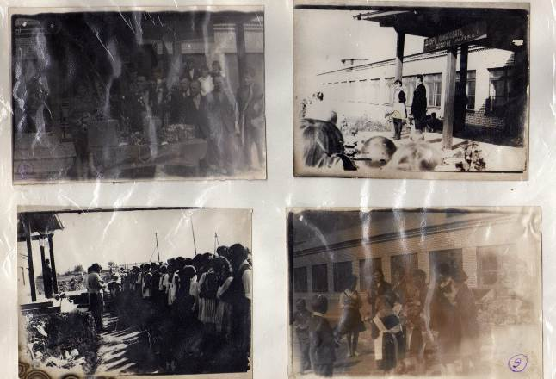
Директор школы Мостовов Михаил Дмитриевич открывал линейку. С приветственными словами выступали: председатель райисполкома Остренок Иван Романович, председатель к-за Талалайко Иван Ананьевич, ветераны к-за, ветераны ВОВ, гости колхозники. Хочу зачитать речь председателя колхоза Талалайко И.А.: « Дорогие наши дети! Мы дарим вам это светлое здание, как символ большой отцовской и материнской ласки. Учитесь хорошо. От имени членов к-за вручаю эти ключи вам, дорогие ребята. Любите и берегите школу». Принимали ключи отличники учебы: Олешко Вера (Московченко Вера Ивановна),- 8 класс, Иваншин Толя – 7 класс, Халяпина Таня – 7 класс. Затем под гром аплодисментов и радостное «Ура» старый житель Печкин Павел Илларионович разрезал алую ленту. Вскоре коридоры и классы наполнились детским шумом. Ликованию не было конца. Дети сели за новые парты, пахнущие краской. Учителя рассматривали мебель класса, мысленно представляя себе, как будет удобно. Светлая классная комната, трех метровая доска, большие счеты, учительский стол, мягкий стул, в стенах шкафы для наглядных пособий. Это первая школа по тем временам со всеми удобствами. Первых своих выпускников школа выпустила в 1969 году. Это – Азаров Слава, Батраков Миша, Буховец Петя, Кривенко Лена, Колупаев Коля, Лысяк Галя, Лисогор Петя, Московченко Таня, Олешко Вера, Пономаренко Толя, Печерица Люба, Серегина Таня, Талалайко Алеша, Шевченко Лида, Явтушок Катя, Орешко Люда, Лобанов Володя, Чумичкин Миша. Шесть человек из этого выпуска награждены за хорошую учебу и отличное поведение: Азаров Саша, Батраков Миша, Шевчено Лида, Олешко Вера, Пономаренко Толя, Колупаев Коля.
Сегодня 1 сентября 2014 года я хотела чтобы вы ребята посчитали, а сколько лет нашей школе. (Правильно 46 лет). В 1989 году – наша школа стала средней. Интересные данные из алфавитной книги учащихся – по ней можно проследить, что в нашей школе обучались учащиеся на все буквы алфавита, количество на каждую букву было разным. Но самыми многочисленными оказались буквы – К,С,Б. Самые многочисленные фамилии– Кривенко, Лисогор, Батраковы, Олешко.
В нашей школе учились ваши мамы и папы и даже дедушки и бабушки. И так получилось, что в нашем классе учились в одном классе – бабушка Середюк Натальи, дедушка Савиной Александры и бабушка Московченко Димы. Это очень интересно, я бы хотела чтобы вы ребята помнили о своей школе, учителях, одноклассниках. А теперь давайте поговорим с нашими первыми выпускниками, зададим им вопросы, узнаем, как они учились, как проводили время в школе.

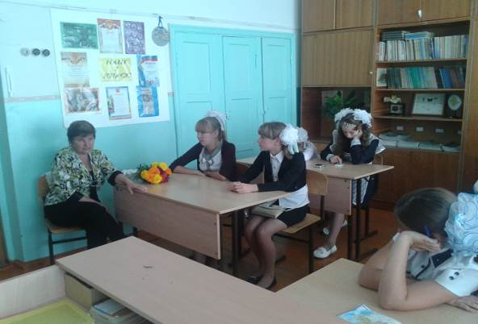

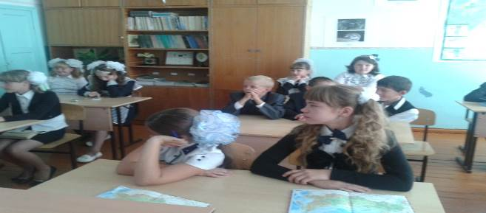

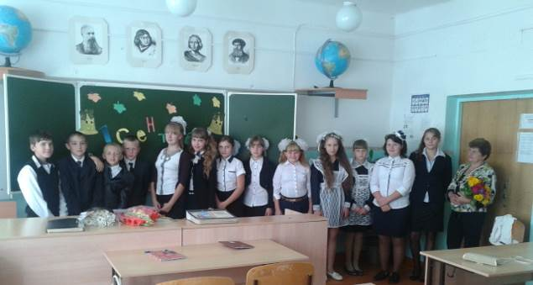

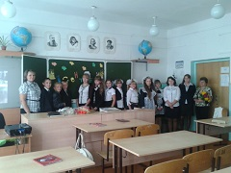

Быстро лето пролетело,
Наступил учебный год,
Но и осень нам немало
Дней хороших принесёт.
Здравствуй, осень золотая!
Школа, солнцем залитая!
Наш просторный, светлый класс,
Ты опять встречаешь нас.

